Фототаблица 03.02.2020
по адресу: ХМАО-Югра, г. Сургут, земельный участок с кадастровым номером 86:10:0000000:4833, на острове Заячий в территориальной зоне П.1 (возле пересечения ул. Заячий остров и ул. Югорский тракт).
Съемка проводилась в 11 часов 29 минут.
Фото № 1
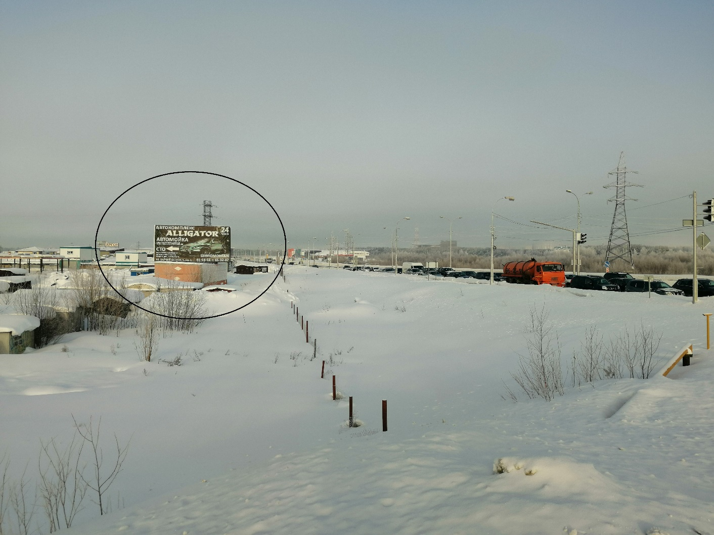
Фото № 2
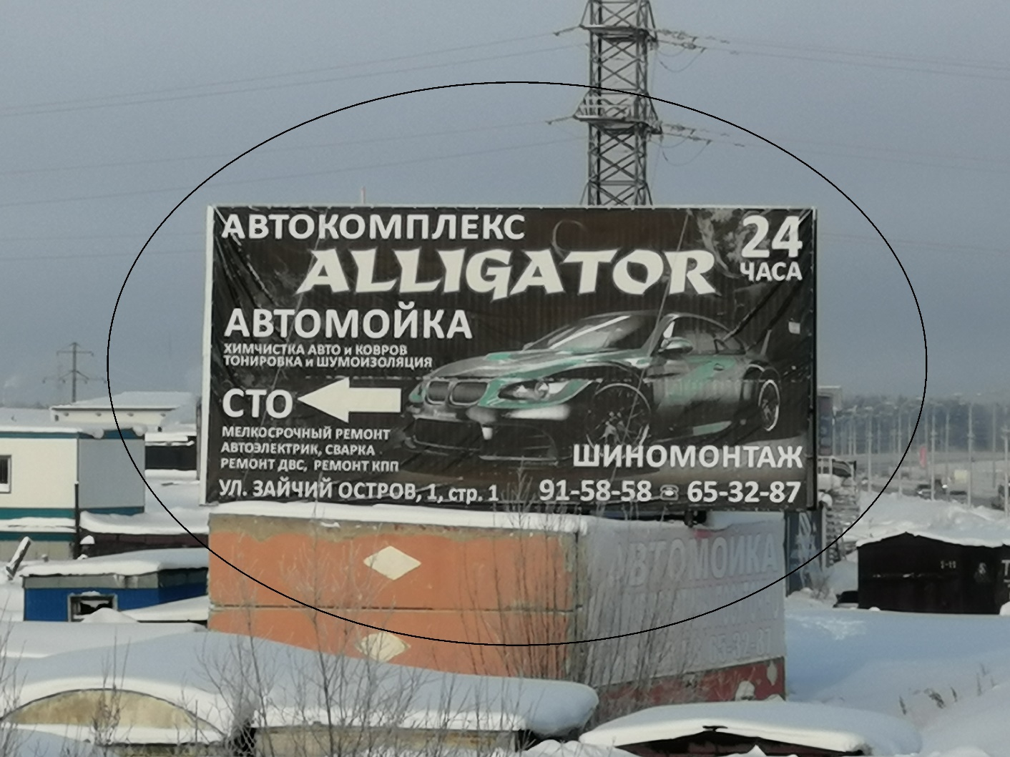
Главный специалист Большаков А.А.
отдела административного контроля
контрольного управления
Администрации города

